安徽省2020年上学期蚌埠市高三历史第一次质量监测试题
考试时间：90分钟满分：100分
第I卷选择题（共48分）
本卷共24小题，每小题2分，共48分。每小题列出的四个选项中，只有一项是最符合题目要求的。
1．据记载，周人的婚嫁年龄为“男三十而娶，女二十而嫁”。但至迟在春秋时代，周人的晚婚习俗已开始被早婚所替代。齐桓公曾下令“丈夫二十而室，妇人十五而嫁”。一些思想家，如墨子，也竭力主张早婚。这主要是因为
A．思想解放的推动作用B．礼乐制度遭到破坏
C．小农经济发展的需要D．人地矛盾不断激化
2．论及汉武帝崇儒的目的，吕思勉先生说：“世谓武帝之崇儒，乃所以便专制，非也……后世儒 家之尊君抑臣，岂汉武所能逆睹哉？……崇儒乃当时自然之趋势。”吕思勉意在说明
A.儒学吸收了道家顺其自然的思想B.儒学适应了当时历史发展的需要
C．汉武帝具有超越时代的政治眼光D．汉武帝加强君主专制的政治需要
3．它对上能有效地发挥辅佐皇帝的功能，而不致危及皇帝的权力，对下则能有效地行使其管理和统治功能；从其自身来说，由于职掌上的严格界定和行使职权上的严格程序，因此，能有效地减少政策失误。材料描述的“它”是
A．汉代的内朝B．唐代的三省C．明代的内阁D．清代军机处
4．美国学者包弼德指出，作为一个描述社会成分的术语，“士”在唐代的多数时间里可以被译为“世家大族”，在北宋可以译为“文官家族”。该观点的依据是，唐宋之际 A．社会阶级关系的变动B．政局日益趋向于动荡
C．科举取士制度的创立D．君主专制制度的强化
5．明人薛论道以十二首《题钱》诗讥讽当时世风：“人为你生烦惹恼，人为你梦扰魂劳，人为你易大节，人为你伤名教。细思量多少英豪，铜臭明知是祸由，一个个因它丧了。”这反映了
A．现实主义文风为士人所推崇B．逐利思想取代了传统义利观
C．社会风气败坏导致社会动荡D．商品经济发展冲击传统观念
6．明中叶以后，王学兴起，王阳明提出了“致良知”的学说，标榜“良知良能，愚夫愚妇与圣人 同”的命题，该学说信徒众多，对旧制度、旧道德都产生了巨大的冲击。下列属于这种“冲 击”作用的是
A．引发人们对君主圣贤的质疑B．程朱理学的统治地位被取代
C．君主专制制度趋向于极端化D．传统的伦理道德观念被抛弃
7．有学者研究发现，19世纪90年代后，随着大批新兴工业部门的建立，中国的失业情况却日 益严重。有人用“失业之人，如恒河之沙”来形容当时的社会状况。这种现象
A．反映中国近代民族工业逐渐趋向于没落 B．表明中国的自然经济瓦解速度过于缓慢 C．是新旧经济更迭冲击传统社会结构导致 D．造成中国工人阶级人数不断减少的局面 8．表1 20世纪初济南市米麦杂粮的主要产地或发运地
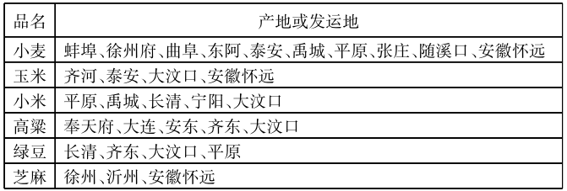
由上表可知，当时中国
A．工业化水平落后制约了农业发展B．济南成为全国性商品粮生产中心
C．农产品商品化和专业化程度提高D．城市发展依赖于传统农业的推动
9．有学者认为，辛亥革命中出现了三大妥协，即汉满民族妥协、南北政治妥协和孙袁权力妥 协。这三大妥协
A．表明中国革命派背离了革命目标B．反映了资产阶级民族意识的缺失
C．说明中国社会的革命条件不成熟D．有利于较为平稳地实现社会转型
10. 1921年1月14日，北洋政府内务部指出，“查近来新思潮之传播，几有日盛一日之势，而印刷物实为其媒介。本部为维护治安，预防隐患起见……随时搜集研究，以期洞见症结，因事补救，不致蹈凭空过当之弊。”这反映出当时
A．新文化运动促进了思想解放B．北洋政府已无力抵制新思想
C．中共诞生利于新思想的传播D．新文化运动的方向发生变化
11．国民革命失败后，中共认为，封建势力是帝国主义统治和剥削中国农民的工具；华北事变 后，毛泽东指出，凡是援助中国抗日的国家都是中华民族的朋友；苏德战争爆发后，中共中 央指出，凡是反对法西斯、援助苏联和中国的行为都不是帝国主义性质的。对帝国主义认 识的变化表明中共
A．党内“左”倾思想日益滋长B．推行积极多变的外交战略
C．逐渐消除对帝国主义的敌视D．采取灵活务实的革命策略
12. 1952年3月，教育部颁发《中学暂行规程》（草案）在全国试行。规程将“爱劳动”提升到 “国民公德”的层面，要求教师“根据革命斗争和国家建设的实际”进行教学。该规程
A．适应国民经济建设的需要B．满足了国家对人才的需求
C．促成人民教育事业的奠基D．落实全面发展的教育方针
13．表2新中国“驱蒋纳我”提案在联大中投票数统计表
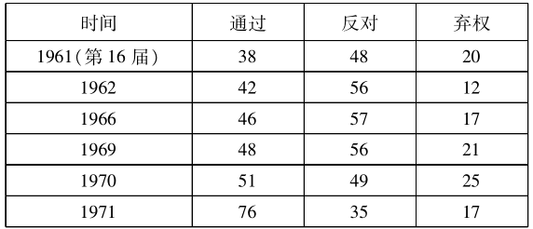
表2所示现象
A．反映资本主义阵营矛盾重重B．推动了美国对华政策的调整
C．说明求同存异原则成为共识D．表明中国已经打破外交僵局
14. 1992年中国开放了有色金属和大部分机电产品价格，1993年开放了粮食、部分统配煤炭、 部分统配木材和大部分钢材的价格，1994年放开了统配煤炭价格。这种做法
A．促进了产业结构的合理调整B．加快了市场经济体制的建构
C．推动城市经济体制改革展开D．实现了价格体系的全面放开
15．古雅典剧作家埃斯库罗斯在《乞援女》一剧中，借逃婚到雅典的女性外邦人之口写道：“我 们成为这片土地上的外邦人，自由并且受到保护，没有男人的暴力。任何居民或者外来人 都不能囚禁我们。如果有人对我们使用暴力，任何不救助的庇护者（雅典公民）将被剥夺 政治权利并被公众流放。”这可以反映当时雅典外邦人
A．享有法律豁免等专属特权B．与雅典公民政治权利平等
C．女性的政治地位普遍较高D．人身自由受到法律的保护
16．法学家在古罗马享有极高的声誉和威望，但是，他们通常在一定程度上与政治官僚保持距 离；即使在帝国时期，也有法学家依然延续共和时期的传统而选择“不事政治”，拒绝担任 执政官。这种现象
A．有利于实践公平正义的法律理念B．表明法学家们主张实行民主政治
C．反映了古罗马政治混乱社会动荡D．说明法学家控制古罗马的司法权
17. 1462-1530年间，中欧地区的白银产量增加了五倍多。在1526-1535年间达到最大，每 年生产近300万盎司，这些白银大量流向西欧和东方。中欧白银这种流向
A．是西欧出现价格革命的主因B．刺激西欧走上黑奴贸易之路
C．推动世界范围的商品大交换D．导致东西方经济实力悬殊大
18. 1834年，英国首相墨尔本在向威廉四世报告工作时指出：不可使外界了解内阁的分歧。某 日墨尔本在内阁讨论进口谷物税时说：“是使谷物更贵些？便宜些？还是去稳定谷物价 格？我都不在意，但最好我们都要统一口径。”这说明英国
A．议会改革推动内阁制完善B．内阁奉行集体负责制原则
C．首相已掌握国家核心权力D．民主制度形式化特点明显
19．卢梭在《社会契约论》中指出人的自由分为两种：自然自由和社会自由。人类必然要从自 然状态过渡到社会状态，而自然自由在社会状态下就会消失，取而代之的是政治自由，政 治自由的政治状态为人类最完美的状态。据此，卢梭意在说明
A．政治自由的内涵及其重要性B．人民主权利于实现政治自由
C．确立民主政治需推翻君主制D．社会契约论是启蒙思想核心
20. 19世纪80年代，有学者呼吁英国集中精力增加生产力，并将生产转移到那些拥有比较优 势的工业中，但英国却选择了最为省事的措施―贸易，并提出“要么死亡，要么贸易”的 口号。这反映出当时英国
A．继续推行自由主义政策B．专注于传统工业的升级
C．对海外市场的过分依赖D．缺乏工业生产社会条件
21. 1922年普鲁斯特完成的《追忆似水年华》，记述了一个因疾病而失眠的敏感脆弱小男孩马 赛尔如何认识自我、探索个人和他人的心灵世界，小说以其出色的对心灵追索的描写和卓越的意识流技巧而风靡世界。此类作品反映了
A．写实是西方文学创作原则B．情感发掘是西方文学特色
C．科技革命改变了文学风格D．精神危机与反传统的色彩
22. 1953-1958年苏联粮食产量（单位：百万吨）
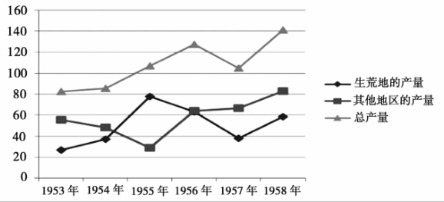
图1 该图可说明苏联这一时期
A．农业集体化运动有所扩大B．改革重点在于发展农业
C．斯大林模式仍具明显优势D．赫鲁晓夫改革初见成效
23．据统计，在纽约，1930年至1935年连续跟踪调查中，经济公寓出生的人口中有3/4因缺乏 光照或营养不良而患有软骨病，那些人均不到一间住房的家庭，婴儿死亡率为9.4%，而在每间居住2人以上的家庭，则为13.5%。这反映出的实质问题是
A．新政时期的住房改革成效不大B．政府坚持奉行自由放任的政策
C．资本主义制度的弊端日益凸显D．贫富差距导致了经济危机发生
24．二战结束后，美国一方面向日本开放庞大的国内市场，另一方面又想方设法阻止日本同中 国进行贸易往来。美国此举旨在
A．遏制日本经济确保其经济优势地位B．拉拢并控制日本以服务于冷战战略
C．离间中日关系破坏亚太地区的稳定D．组建美日联盟维护其世界霸主地位

第II卷 非选择题（共52分）
本卷共3小题，其中第25题20分，第26题20分，第27题12分，共52分。
25．阅读材料，完成下列要求。(20分）
材料一两汉之际佛教文化的输入，对中国造成的影响，几乎遍及文化领域的各个方面。 佛教文化的输入，促成了中国文化内容与形式的重大变化。同时，所输入的佛教文化在与中国本土文化的交流中也发生了重大变化，变成了中国化的佛教文化。中国历史上的这次两种文化大交流，虽然也产生过许多纷争，引起过多次冲突，但是从总体上看，它所起的 作用主要是积极的。它相当充分地体现出不同文化间交流融会的互补作用，中国文化确 因吸取和消化了佛教文化的精华，而进入了一个充满创造活力的繁荣的历史新时期。
——摘编自丁伟志《中西体用之间》
材料二近代以来，由于欧洲与中国间社会发展程度的拉大，文化交流也因之打破了平等 均衡、长短互补的格局；文化交流变成了倾斜的。从一开始就是在欧洲列强对中国侵略和 中国反侵略这样尖锐的政治背景下进行的。因此就中国方面而言，这时进行中西文化交 流，就不简单是一般意义上的落后向先进学习，而是为着寻求解决中国政治危机，救亡图 存而向对手学习。随着对于救国方案探讨的深入，中国的仁人志士们对于欧洲文化的注意力，渐渐便转移到了探讨如何对中国的政治体制、社会制度、经济构成进行改造上。中欧文化交流，自此便无时无刻不环绕着中国如何实现现代化这个中心议题展开了。值得注意的是，近代以来欧洲文化输入中国，己经不再单纯是中国在一国之内处理本土文化与外来文化关系的事，而是成为全球性文化大交流的一项重要内容，成为世界文化大格局中 的一个重要组成部分。
——据丁伟志《近代中国中西文化交流的历史特点》
(1)根据材料一并结合所学知识，说明佛教与中国文化交流的影响。(8分）
(2）根据材料二并结合所学知识，指出近代中西文化交流特点，并分析其原因。(12分）

26．阅读材料，完成下列要求。(20分）
材料一
1895-1930年各国对华贸易总量比重（单位：%)
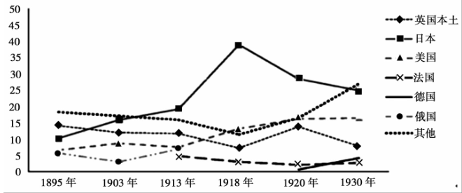
——据陈争平《1895-1930年中国国际收支研究》等
材料二建国初期中国对外贸易重心转向苏联和东欧社会主义国家的同时，并没有忽视 与西方国家的贸易。瑞典、丹麦、瑞士、芬兰于1950年与新中国政府建立了外交和贸易关系。1960年后，中苏关系恶化，苏联东欧国家在中国对外贸易中所占比重由1957年的61.3％下降至1965年的14. 3%。亚、非、拉发展中国家在中国对外贸易中所占比重33. 4%，包括日本、西欧在内的西方国家在中国对外贸易中所占比重升至41.0%。
——摘编自彭波《新中国对外贸易发展70年：历程、成就、贡献与经验》
(1)根据材料一并结合所学知识，指出1895-1931年外国对华贸易的发展特点。(6分）
(2）根据材料二并结合所学知识，简析建国初期至60年代新中国对外贸易的变化及其成 因。(8分）
(3)根据上述材料并结合所学知识，说明影响近现代中外贸易发展的主要因素。(6分）
27．阅读材料，完成下列要求。（12分）
材料《格致新报》由上海人朱开甲于1898年3月在上海创办。该报设有回答读者提问 的专栏，至该报终刊时，共有答问242条，其分类如下：
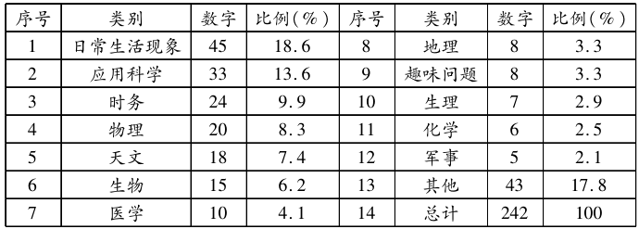
——据熊月之《西学东渐与晚清社会》
根据材料并结合所学知识，就材料任意一点或整体拟定一个论题，并予以阐述。（要求：论题明确，持论有据，论证充分，表述清晰。）

欢迎访问“高中试卷网”——http://sj.fjjy.org

